Cours de géologie (suite)

Quelques notions de physique.

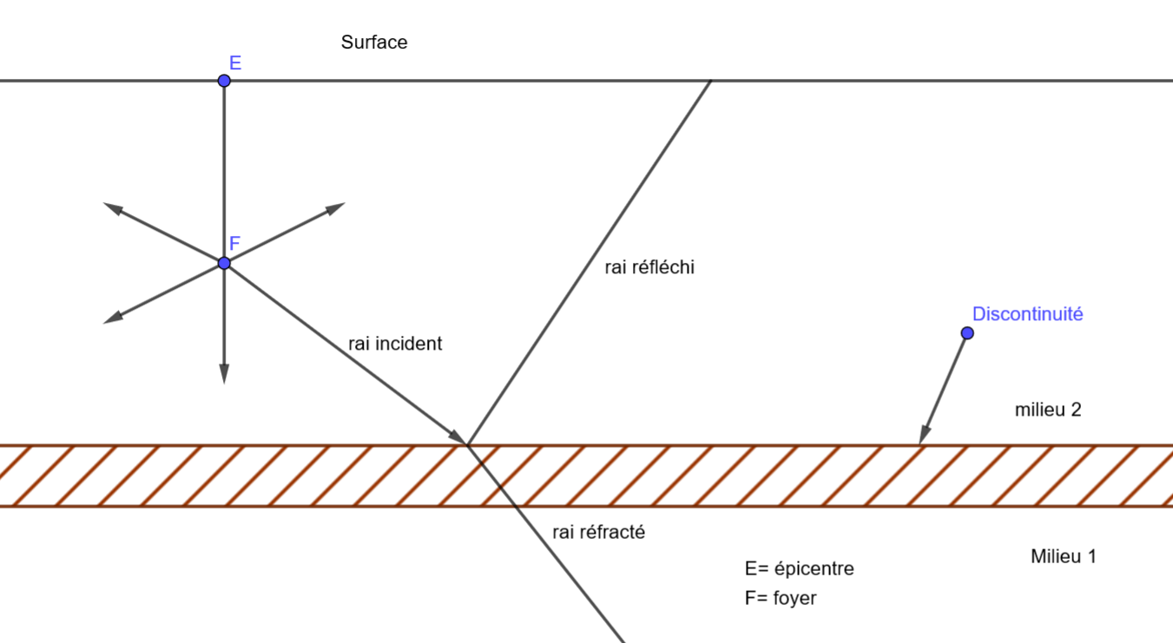

À partir du foyer, les ondes se propagent dans toutes les directions. Elles peuvent se réfractés et se réfléchir lorsqu’elles rencontrent une discontinuité (changement brutal de la nature chimique ou des caractéristiques physiques des roches). Les plus rapides sont les ondes P (elle passe dans tous les milieux) tandis que les ondes S sont plus lentes et ne se propagent que dans les solides. Il existe aussi des ondes de surfaces appelés R et L qui sont responsable des dégâts liés au séisme. Pour détecter une discontinuité, on repère un changement de vitesse ou de direction des ondes.

|  |  |  |
| --- | --- | --- |
|  | La vitesse des ondes augmente avec densité et la rigidité  La vitesse diminue avec la température. |  |

* sismique réflexion :
  + Pour connaitre les différentes structures, jusqu’à une profondeur de quelques dizaines de kilomètres on provoque des microséismes en surface et on récupère les ondes réfléchies avec des capteur. On obtient un profile de sismique réflexion qui une fois interprétés donne une idée des structures.

Activité 1 p 96-97 : deux types de croute terrestres

1. Quels facteurs influencent la vitesse de propagation des ondes ?
   1. Les matériaux qui constituent les strates et leur densité.
      1. Cela dépende de la nature des roches, c’est-à-dire essentiellement de leur densité
2. Quels sont les trois couches différentes mise en évidence par les ondes ?
   1. L’aire primaire, secondaire et l’aire tertiaire.
      1. Au nord-ouest une couche avec les vitesses d’environ 6,1-6,2 formée de granite. Ver le sud-est, une couche avec de vitesse de 6,7 km formée de Basalte, c’est la croute océanique. Un couche inferieure avec V supérieur à 8, manteau péridotite

Activité 2 : caractéristique des roches constituant la croute et le manteau, p98.

1. Quelle différence observez-vous entre les roches de la croute océanique, de la croute continentale et du manteau concernant les différences minéralogiques (composition des minéraux ?
   1. Ils ont des quantités différentes de matière inerte (O, Si, Al, Fe, Mg, Ca, Na, K)
      1. Croute océanique : Basalte et Gabbro (feldspaths et pyroxènes) ; Couche continentale : Granite (quartz, feldspaths et micas) ; Manteau = péridotite (olivines et pyroxènes).
2. Wegener emploi les termes « sima » pour le fond des océans et « sial » pour les océans ? D’après le tableau des éléments chimiques, de quoi parlait-t-il ? Est-ce vrai ?
   1. D
      1. Wegener avait raison, dans les roches continentales il y a une majorité de silicium et d’aluminium d’où le mot « sima », dans les roches dans les roches océanique il y a du fer et du silicium il y a aussi du magnésium d’où le mot « sima ».

*Fiche 11*

À retenir :

Une roche est un assemblage de minéraux, exemple : roche=basalte, minéraux=pyroxène, olivines. Les minéraux peuvent-être sous une forme solide et ordonnée avec des atomes agencés selon un édifice régulier, les minéraux peuvent être sous une forme solide, agencée, on parle de cristaux. Il y a des minéraux sous une forme amorphe (non ordonnée) on perle de pâte ou de verre. On distingue donc les roches grenu (entièrement cristallisée) comme le Granite. Il y a des roches à structures microlitiques (phénocristaux, microlite et verre).

Taille des cristaux

Vitesse de refroidissement

*Fiche 1*

Chap. 2 : La tectonique des plaques : Construction d’un modèle.

PB : Qu’est-ce que la théorie de l’expansion océanique ? Comment le paléomagnétisme a confirmé cette théorie ? Comment le premier modèle global de la tectonique des plaques a été élaboré ?

I l’expansion Océanique.

Activité : L’expansion océanique

*Fiche A1*

À retenir :

*Fiche S1*

*1 La dorsale est à la frontière de deux plaques qui s’écartent l’une de l’autre, C’est une zone de divergence ou d’extension.*

*Sous les forces d’extensions, la lithosphère océanique est étirée elle s’amainsi ce qui provoque une remontée de l’asthénosphère. En remontant la péridotite subie une fusion partielle et forme le magma à l’origine du plancher océanique.*

*Fiche S2*

<<<<<<<<

Activité 2 : vitesse d’expansion d’un océan

Pb : à Quelle vitesse l’océan grandi-t-il ?

*Fiche S3*

Au cour de l’histoire de la terre, il y a des inversions du champs magnétique. À l’aide de magnétomètre, on peut détecter le champ magnétique ancien enregistré par les basaltes. On parle de champ paléomagnétique.

*Fiche S4*

Ex D’application : Comment mesurer la vitesse de formation de l’océan.

*Fiche E1*

Cm/an 🡪 V=d/t = 4*106/2*106 = 2cm/an

V=2*2=4cm/an

*Fiche C1*

*Fiche C2*